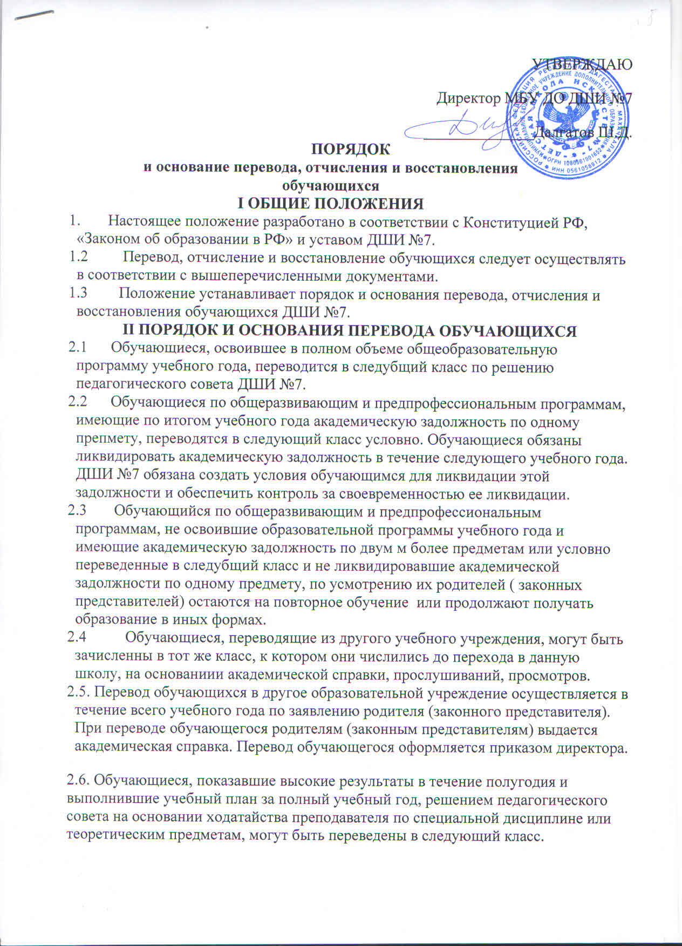
В отдельных случаях с учетом индивидуальных способностей обучающегося на основании заявления родителя (законного представителя) по решению педагогического совета, в порядке исключения, допускается повторное обучение ребенка в одном классе.
III. ПОРЯДОК ОТЧИСЛЕНИЯ ОБУЧАЮЩИХСЯ
Отчисление обучающихся из ДШИ №7 производится:

3.1. В случае прекращения отношений между ДШИ №7 и родителями обучающегося по инициативе родителей (законных представителей);
В случае прекращения отношений между ДШИ №7 и родителями по инициативе родителей (законных представителей) последние письменно или устно обязаны уведомить администрацию ДШИ №7 о своих намерениях с указанием причин и обстоятельств принятого решения (лично, либо через педагога по специальности, у кого обучался их ребенок).

3.2. В случае окончания обучающимся полного курса обучения.
Окончившие ДШИ №7 и сдавшие выпускные экзамены, на основании решения экзаменационной комиссии и приказа директора ДШИ №7, получают свидетельства установленного образца.
3.2.1. Обучающиеся, успешно закончившие полный курс основной образовательной программы и готовые к продолжению профессионального обучения, могут продолжить обучение в классе раннего профессионального обучения, с целью подготовки к поступлению в специализированные учебные заведения художественно – эстетической направленности.
3.2.2. Для поступления в классы раннего профессионального обучения родители (законные представители) представляют:
- заявление на имя директора (установленного образца),
- копию свидетельства об окончании образовательного учреждения дополнительного образования детей,
- копию свидетельства о рождении ребенка или паспорта при достижении ребенком возраста 14 лет (для поступающих из других школ)

3.3. В случае продолжительной болезни обучающегося, которая влечет за собой невозможность продолжения им дальнейшего обучения или пропуска без уважительной причины более 50% групповых уроков за учебную четверть.
В случае пропуска без уважительной причины более 50% групповых уроков в учебной четверти заведующий объединением представляет докладную записку о мерах по устранению пропусков и ходатайство об исключении обучающегося на педагогический совет. Решение об исключение обучающегося принимается на педагогическом совете по итогам соответствующей четверти и оформляется приказом директора учреждения.
3.4. Решение педагогического Совета ДШИ №7 об исключении обучающихся оформляется приказом директора школы.

IV. ПОРЯДОК ВОССТАНОВЛЕНИЯ ОБУЧАЮЩИХСЯ

4.1. Обучающиеся, отчисленные из ДШИ №7, до завершения освоения дополнительной предпрофессиональной образовательной программы, имеют право на восстановление для обучения в ДШИ №7 в течение двух лет после отчисления из нее, по инициативе обучающегося при наличии в ДШИ №7 свободных мест по дополнительным общеразвивающим программам с сокращенным сроком обучения или на основании платных дополнительных услуг.
4.2. Порядок и условия восстановления в ДШИ №7, осуществляющей образовательную деятельность, обучающегося, отчисленного по инициативе ДШИ №7, определяются локальным нормативным актом ДШИ №7, осуществляющей образовательную деятельность.

